实验四 EL&JSTL
- 实验目的
- 掌握EL表达式语法
- 掌握常见的JSTL标签的用法
- 综合运用EL表达式与JSTL标签
- 实验要求
使用EL表达式和JSTL实现从Servlet中获取信息，并在显示页面上显示结果。实验效果：
在浏览器地址栏给ListEmp Servlet发请求，该Servlet可以获取相关数据，在浏览器页面上以列表形式呈现这些数据，如下图：

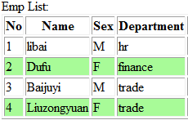
图5-1 人员信息列表
- 实验步骤

1.创建一个dynamic web project.

2. 将相关jar包导入项目

请将jstl-impl.jar复制到lib文件夹下，并加入类路径。项目属性中选择Libraries选项卡

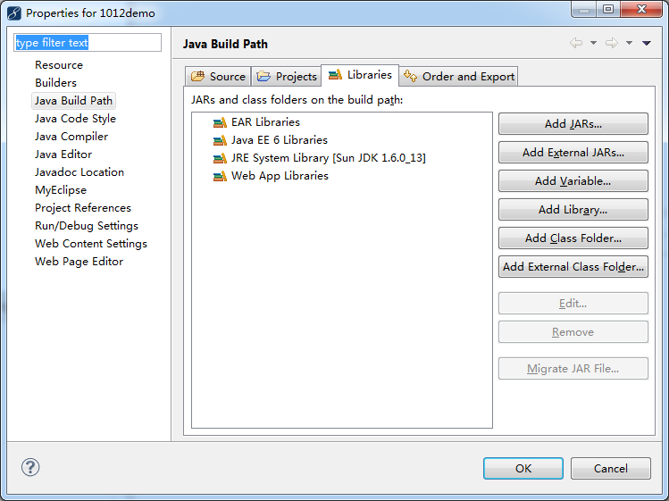

选择“Add External JARs…”按钮，找到lib目录下的jstl-impl.jar加入类路径。

3.编写JavaBean

在src文件夹下创建包，如包名cn.edu.sdju.soft.emp.bean。其中包名应含有bean或model等字样。
设计一个javaBean，用来描述emp的实体属性。其中属性名称分别为：id,name,sex和dept,对应员工的工号，姓名，性别和所在部门。配置属性的getters()/setters()。

4.编写Servlet代码
创建包cn.edu.sdju.soft.emp.servlet
编写一个Servlet，用来获取数据。
代码思路：
- 应用List来存放获取到的数据，可实例化一个ArrayList list。
List<T> list = new ArrayList<T>();
注意此处应用泛型。T为泛型，写代码的时候注意修改为Bean类。

- 向list中添加数据。调用List接口的add（）或addAll（）方法。

boolean add(E o); 在列表尾部追加对象

void add(int index, E element);在列表指定位置添加对象

如图5-1所示，列表中添加了4个人的信息。为确保实验效果，本次实验要求至少在列表中添加两个人的信息。

- 将存放数据的list保存到当前范围（request或session）

ServletRequest接口的setAttribute()方法：
void setAttribute(String name,Object o); 调用这个方法可以将对象o保存到request范围

HttpSession接口的setAttribute()方法：
void setAttribute(String name, Object value)；调用这个方法可以将对象value保存到session范围

究竟放在request范围合适还是session范围合适，可以在实验中反复比对

- 执行页面跳转

页面跳转的方式有两种，请求转发和重定向。
请求转发方式：
request.getRequestDispatcher(“目标地址，这里要相对地址”).forward(request,response);

重定向方式：
response.sendRedirect(“目标地址”);

5.编写页面代码

采用table标签来显示数据。Table的每一行对应的是list数据中的每一项。此处的页面展示需要用到EL表达式和JSTL标签库。

（1）页面代码需要加入jstl库。
<%@ taglib prefix=”c” uri=”http://java.sun.com/jsp/jstl/core”%>

（2）需要用到jstl标签库的<c:forEach> 标签

<c:forEach var=”这个是循环变量” items=”被遍历的数据源” varStatus=”可以理解为定义一个变量，这个变量用来记录循环变量的状态”>

其中的items属性，被遍历的数据源来自之前servlet里加入request或session的list数据，这里应该用EL表达式从当前范围取出。

比如：servlet里面：request.setAttribute(“emp”,list);
则此处 items=”${emp}”

注意名字对应

这里的emp其实是一个对象，他有自己的属性。它的属性在第一步定义bean的时候已定义过。

如果要显示某个属性，则用EL表达式 ${emp.属性名}

- 背景颜色的变换，需要用到jstl标签库的<if test=””>标签（此功能可选）

设置某行的背景色。从图5-1可得知，奇数行显示白色，偶数行显示绿色。用来判断奇偶的，可以用<c:forEach/>标签中的varStatus属性定义的变量。
${order%2==0}

- 测试并运行

附录：java语言命名规范
- 选择有意义并且具有描述性的名字（见名知意，匈牙利命名法）
- 变量和方法：
小写.如果包含多个单词，第一个单词第一个字母小写，其余单词第一个字母大写。如：radius，area，computeArea.
- 类名、接口名：
每个单词第一个字母大写。如 ComputeArea.
- 常量名：
所有字母都大写，用下划线连接每个单词。如PI , MAX_VALUE
- 包名： 所有字母小写，用“.”连接每个单词。如 cn.edu.sdju.soft。一般是反写的域名。

Naming Conventions of Java Language
- Choose meaningful and descriptive names.
- Variables and method names:
Use lowercase. If the name consists of several words, concatenate all in one, use lowercase for the first word, and capitalize the first letter of each subsequent word in the name. For example, the variables are named as radius and area respectively, and the method computeArea.
- Class names:
Capitalize the first letter of each word in the name. For example, the class name ComputeArea.
- Constants:
Capitalize all letters in constants, and use underscores to connect words. For example, the constant PI and MAX_VALUE
- Packages
The prefix of a unique package name is always written in all-lowercase ASCII letters and should be one of the top-level domain names, currently com, edu, gov, mil, net, org, or one of the English two-letter codes identifying countries as specified in ISO Standard 3166, 1981. For example: com.sun.eng ; com.apple.quicktime.v2 ; edu.cmu.cs.bovik.cheese

